Муниципальное бюджетное общеобразовательное учреждение
«Средняя общеобразовательная школа» с. Ношуль

Рассмотрено | Согласовано | Утверждено
на ШМС учителей  Протокол № 3 от 02.04.2019 | заместителем директора по УВР Иевлевой Н.П. | приказом по МБОУ «СОШ» с.Ношуль  от 05.04.2019г. № 70А

КОНТРОЛЬНО-ИЗМЕРИТЕЛЬНЫЕ МАТЕРИАЛЫ
промежуточной аттестации по учебному предмету

Изобразительное искусство, 5 класс, ФГОС
(наименование учебного предмета)

Основное общее образование
(уровень образования)

учителем Можеговой Натальей Федоровной
(кем составлены контрольно-измерительные материалы)

Спецификация

1. Назначение КИМ.
КИМ предназначены для определения уровня подготовки обучающихся 5 класса по ИЗО «Декоративно-прикладное искусство в жизни человека» за учебный год.

2. Используемые источники при составлении КИМ и документы, определяющие содержание работы.
- Федеральный государственный образовательный стандарт основного общего образования (приказ Министерства образования и науки Российской Федерации от 17.12.2010 № 1897).
- Программа Б.М.Неменского «Изобразительное искусство», 5 класс.
- Учебник по изобразительному искусству для общеобразовательных учреждений «Декоративно-прикладное искусство в жизни человека», 5 класс, Н.А.Горяева, О.В. Островская; под. ред. Б. М. Неменского. – 9-е изд., – М.: «Просвещение», 2014 г.

3. Характеристика работы.
В содержание включены вопросы по разделам:
- «Древние корни народного искусства».
- «Декор, человек, общество, время».
- «Связь времен в народном искусстве».
- «Декоративное искусство в современном мире».

4. Характеристика заданий.
Контрольная работа состоит из 3-х частей:
I часть (Часть А) – тест – базовый уровень.
II часть (Часть Б) – ответы на вопросы – повышенный уровень.
III часть (Часть С) – творческое задание.

5. Рекомендации по проведению.
Время на выполнение работы – 45 минут.

6. Кодификатор элементов содержания.
Код  раздела | Код контролируемого элемента | Элементы содержания, проверяемые заданиями КИМ | № задания
1 |  | «Древние корни народного искусства».
 |  | Древние образы в народном искусстве. | А1
2 |  | «Связь времен в народном искусстве».
2 | 2.1  2.2 | Древние образы в народном искусстве. Орнамент как основа декоративного украшения. Конструкция и декор предметов народного быта. | А2  Б1
2 | 2.3  2.4 | Народный праздничный костюм. Внутренний мир русской избы. Народные праздники. | Б2
3 |  | «Декор, человек, общество, время».
3 | 3.1  3.2 | Древние образы в современных народных игрушках. Искусство Гжели. Истоки и современное развитие промысла. Искусство Городца. Истоки и современное развитие промысла. Искусство Жостова. Золотая Хохлома. | С1
4 | 4.1 | Истоки и современное развитие промысла. Роль народных промыслов в современной жизни. Связь времен и народов.
5 |  | «Декоративное искусство в современном мире».
5 | 5.1 | Роль декоративного искусства в жизни древнего общества. | Б3

7. Требования к уровню подготовки обучающихся.
- Определять истоки и специфику образного языка декоративно-прикладного искусства.
- Узнавать особенности уникального крестьянского искусства (традиционность, связь с природой, коллективное начало, масштаб космического в образном строе рукотворных вещей, множественность вариантов — варьирование традиционных образов, мотивов, сюжетов).
- Знать семантическое значение традиционных образов, мотивов (древо жизни, конь, птица, солярные знаки).
- Знать несколько народных промыслов, историю их возникновения и развития (Гжель, Жостово, Хохлома, Городец).
- Отражать в рисунках и проектах единство формы и декора (на доступном уровне).
- Пользоваться приемами традиционного письма при выполнении практических заданий (Гжель, Городец, Жостово, а также местные промыслы).
- Пользоваться языком декоративно-прикладного искусства, принципами декоративного обобщения.
- Выстраивать декоративные, орнаментальные композиции в традиции народного искусства на основе ритмического повтора изобразительных или геометрических элементов.

8. Критерии оценивания:
Часть А – правильный ответ – 1 балл.
Часть Б – краткий правильный ответ – 1 балл, развернутый аргументированный ответ – 2 балла.
Часть С – от 0 до 4 баллов.
Критерий | Содержание критерия
Передача стилевых особенностей росписи. | 1 балл – переданы стилевые особенности росписи;  0 баллов – не переданы стилевые особенности росписи.
Соблюдение цветовой гаммы. | 1 балл – цветовая гамма соответствует виду промысла;  0 баллов – цветовая гамма не соответствует виду промысла.
Грамотность построения композиции. | 1 балл – грамотное построение композиции с учетом стилевых особенностей промысла;  0 баллов – композиция не отражает стилевые особенности промысла.
Аккуратность работы. | 1 балл – работа выполнена аккуратно;  0 баллов – работа выполнена небрежно.
Максимальное количество баллов: 15.
Оценка «5» – 13-15 баллов;
Оценка «4» – 11-12 баллов;
Оценка «3» – 8-10 баллов;
Оценка «2» – менее 7 баллов.

Варианты КИМ
I ВАРИАНТ
Часть А

1. Соедините линиями символические изображения с их значением.

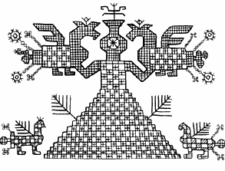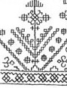
Земля, Вода, Солнце, Древо жизни, Плодородие.
2. Для чего народный мастер украшал окружающие его предметы знаками и символами?
а) для красоты б) для защиты в) для удобства
3. Основной цвет в народной вышивке.
а) зелёный б) красный в) синий
4. Выделите названия художественных промыслов, занимающихся изготовлением игрушек.
а) Хохлома б) Дымково в) Филимоново г) Гжель е) Каргополь
5. Изделия из цветной обожженной глины.
а) керамика б) художественное стекло в) гобелен

Часть Б

1. В прикладном искусстве Древней Руси часто встречаются изображения птиц. Что они символизируют? __________________________________________________________________________________________________________________________________________________________

2. Назовите предметы, изображенные на картинке. Укажите материал и технику выполнения. ___________________________________________________________________________________________________________________________________________________________________________________________________________________________________________________
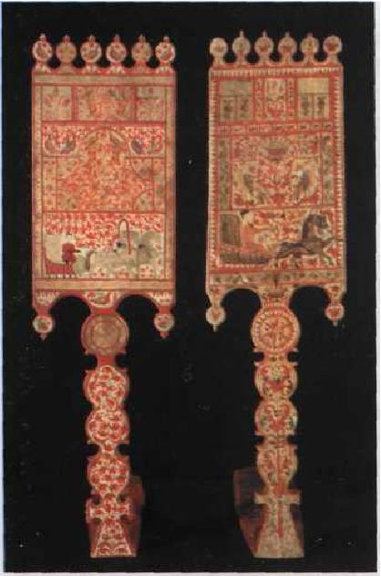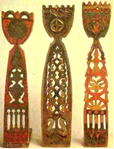
3. Когда и с какой целью люди стали себя украшать? _______________________________________________________________________________________________________________________________________________________________________________________________________________________________________

Часть С

Выполните эскиз Жостовского подноса.

II ВАРИАНТ
Часть А

1. Соедините линиями символические изображения с их значением.

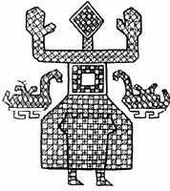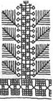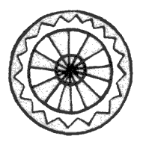
Солнце, Земля, Плодородие, Вода, Древо жизни.

2. Образ вечной жизни в народном искусстве
а) древо жизни б) птица в) конь
3. Окно в избе служило:
а) для входа света солнца б) для красоты в) для связи домашней жизни с внешним миром
4. Отметь названия народных промыслов, которые известны росписью по дереву.
а) Жостово б) Хохлома в) Городец г) Дымково
5. Декоративное произведение из цветного стекла, рассчитанное на сквозное освещение
а) гобелен б) витраж в) батик

Часть Б

1. В прикладном искусстве Древней Руси часто встречаются изображения коня. Что они символизируют? _______________________________________________________________________________________________________________________________________________________________________________________________________________________________________

2. Назовите предметы, изображенные на картинке. Укажите материал и технику выполнения. _______________________________________________________________________________________________________________________________________________________________________________________________________________________________________
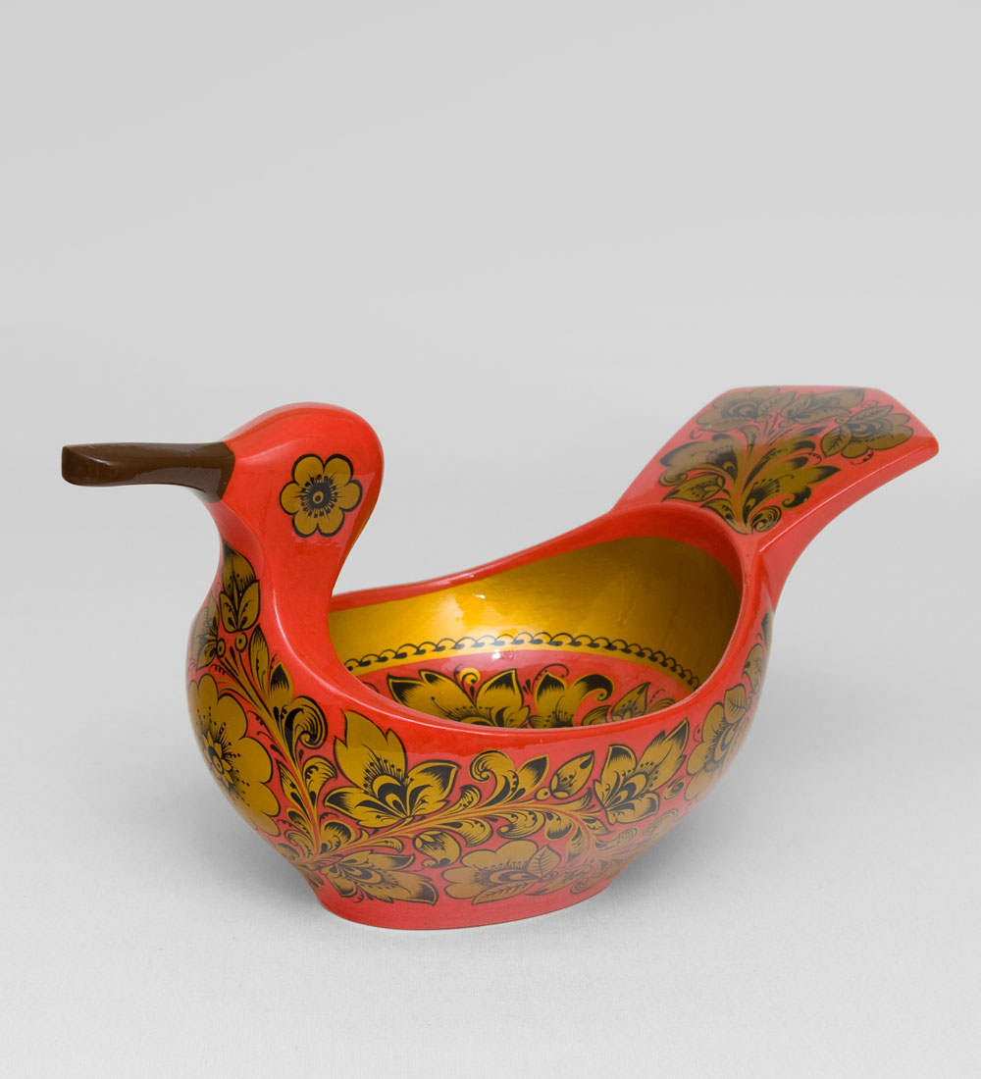
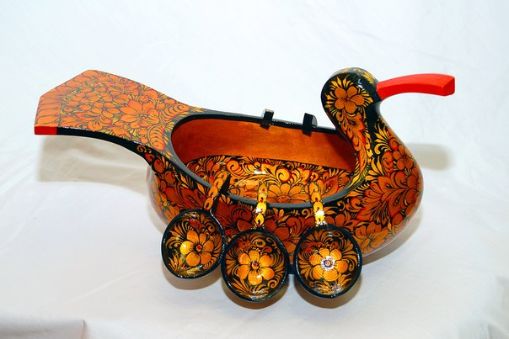
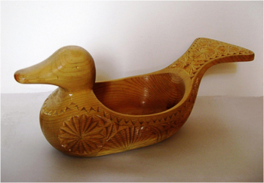

3.Как проявляются социальные признаки в одежде? Приведите примеры. _______________________________________________________________________________________________________________________________________________________________________________________________________________________________________

Часть С

Выполните эскиз Хохломской росписи.

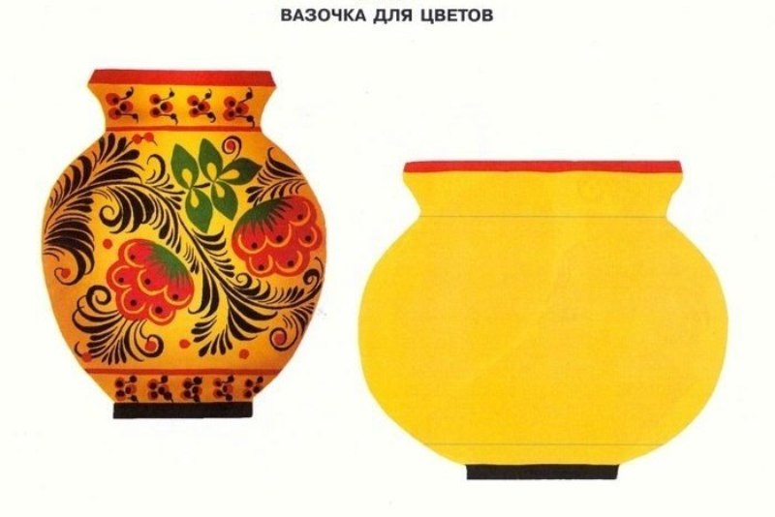
III ВАРИАНТ
Часть А

1. Соедините линиями символические изображения с их значением.

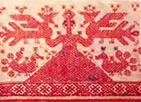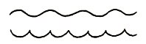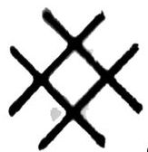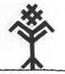
Земля, Солнце, Древо жизни, Плодородие, Вода.
2. Образ весны в народном искусстве.
а) всадник на коне б) птица в) конь
3. Деревянные украшения на передней части крыши.
а) фронтон б) наличники в) причелина
4. Отметь названия народных промыслов, которые известны росписью по металлу.
а) Жостово б) Хохлома в) Городец.
5. Искусство создания декоративных изделий из ниток.
а) батик б) витраж в) гобелен

Часть Б

1. В прикладном искусстве Древней Руси часто встречаются изображения Древа жизни. Что они символизируют? _______________________________________________________________________________________________________________________________________________________________________________________________________________________________________

2. Назовите предметы, изображенные на картинке. Укажите материал и технику выполнения. _______________________________________________________________________________________________________________________________________________________________________________________________________________________________________

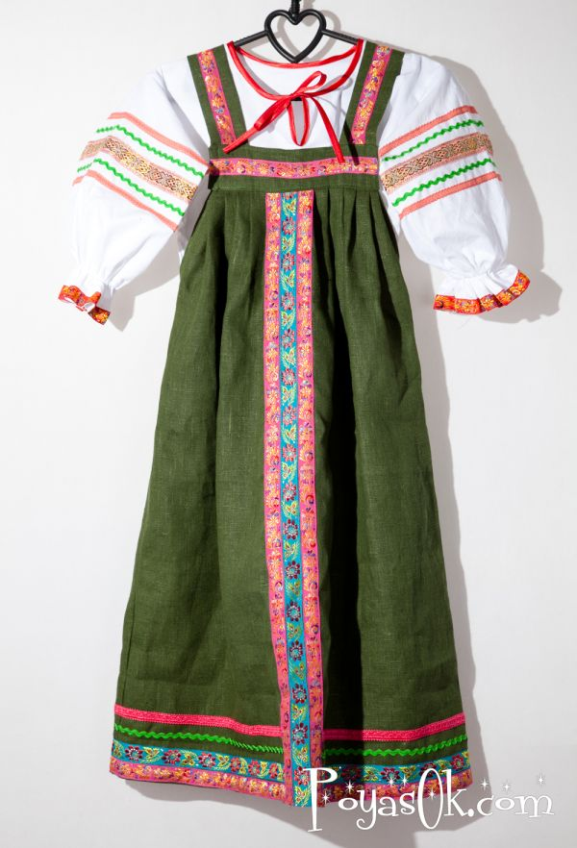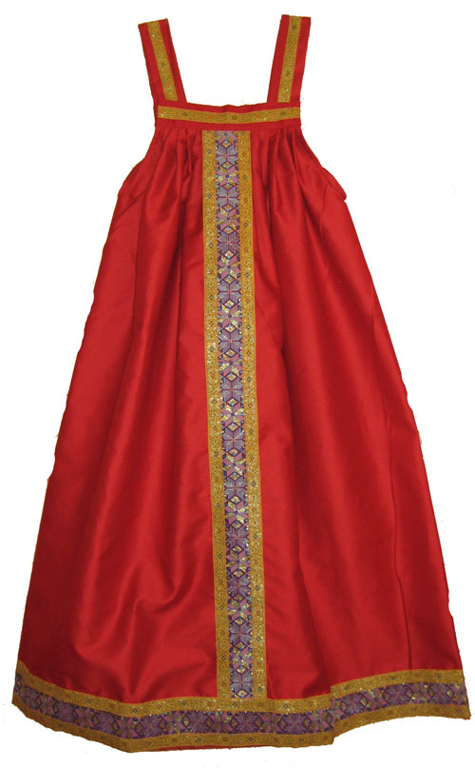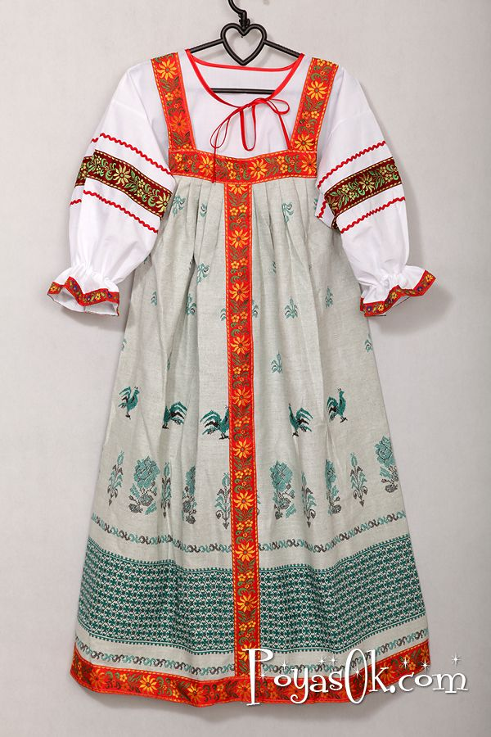
3.Что такое геральдические и негеральдические фигуры в гербе? Приведите примеры. ____________________________________________________________________________________________________________________________________________________________________________________________________________________________________________________________________________________________________________________
Часть С

Выполните эскиз Городецкой росписи.

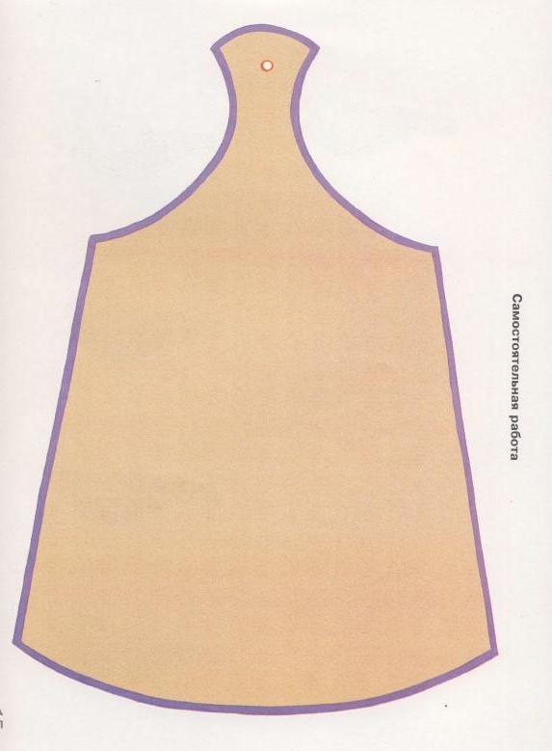

IV ВАРИАНТ
Часть А

1. Соедините линиями символические изображения с их значением.

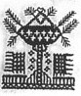
Древо жизни, Солнце, Земля, Плодородие, Вода.
2. Образ солнца в народном искусстве.
а) всадник на коне б) птица в) конь
3. Элементы женского народного костюма.
а) сарафан б) рубаха в) косоворотка г) епанча
4. Выдели названия художественных промыслов, занимающихся изготовлением изделий из фарфора.
а) Хохлома б) Дымково в) Гжель
5. Искусство росписи ткани.
а) керамика б) батик в) гобелен

Часть Б

1. В прикладном искусстве Древней Руси часто встречаются изображения женской фигуры. Что они символизируют? _______________________________________________________________________________________________________________________________________________________________________________________________________________________________________

2. Назовите предметы, изображенные на картинке. Укажите материал и технику выполнения.
_______________________________________________________________________________________________________________________________________________________________________________________________________________________________________

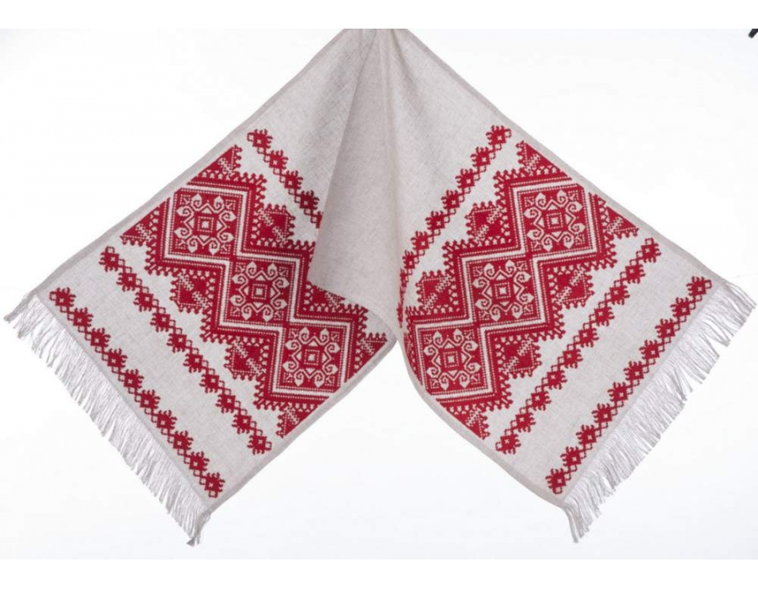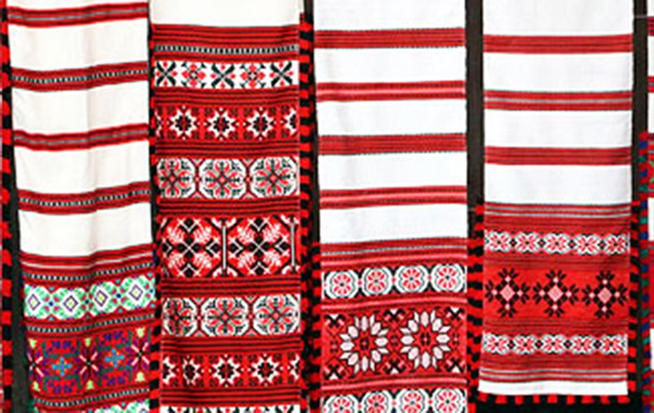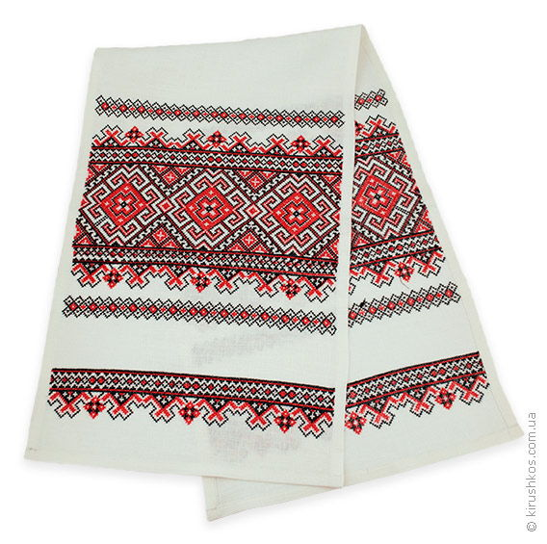

3. Какие цвета традиционно используются в геральдике? Что они символизируют? _______________________________________________________________________________________________________________________________________________________________________________________________________________________________________

Часть С

Выполните эскиз росписи Гжельского фарфора.

